Рисование (колёса для автобуса)

**-Ребята, отгадайте загадку.**

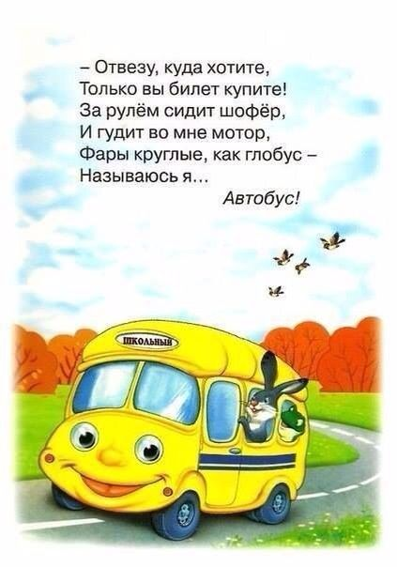

**- Правильно.**

**-Ребята, а как называется профессия человека, который водит автобус, трамвай, троллейбус, грузовой автомобиль?**

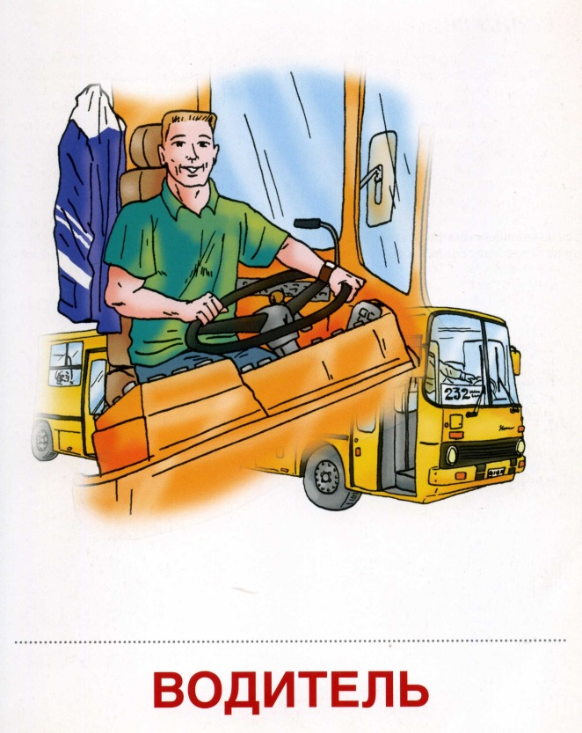

Водитель легковой машины возит людей, а водитель грузовой – различные грузы. Таксист, водитель автобуса, троллейбуса, трамвая, доставляют пассажиров в разные места по городу, на вокзалы и в аэропорты. На остановах водитель общественного транспорта нажимает особую кнопку и отрывает двери, чтобы пассажиры выходили и входили. Управлять большим, мощным грузовым автомобилем сложнее, чем легковым. Потому шофёры грузовиков имеют очень высокую квалификацию и много учатся.

Утром перед выездом из гаража водитель тщательно проверяет исправность своего автомобиля. В автобусных, троллейбусных парках и трамвайных депо транспортные средства проверяют механики, а водителей осматривает врач. Работники транспорта должны быть абсолютно здоровы! Кроме того, профессиональным водителям нужны отличная память, выносливость, сила, умение быстро реагировать в сложной ситуации, ведь водители отвечают за жизни людей. Водитель должен знать все улицы.

Эта профессия очень интересна! Машина всё время в движении, за окном постоянно меняется пейзаж, меняются и люди в салоне автомобиля. Профессия водителя привлекает людей внимательных, ответственных.

**-Сегодня, мы с вами, нарисуем нашему автобусу колёса, но сначала, как следует, разомнёмся:**

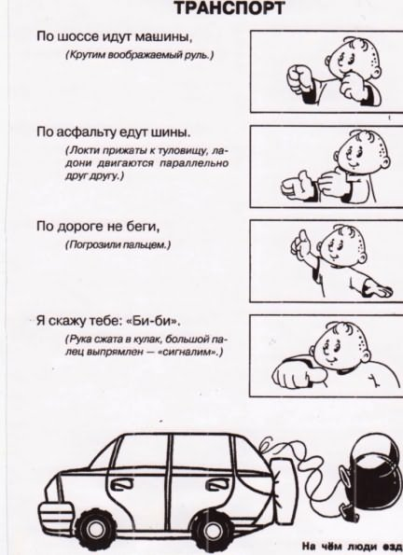

**Перед тем, как рисовать колёса автобуса, выясните с детьми, какого цвета будут колёса, уточните форму колёс.**

**!!!Обязательно обращайте внимание на осанку детей, и на то, как ребёнок держит карандаш!**

ДОРИСУЙТЕ СОЛНЫШКО, ДОРОЖКУ, ДЕРЕВЬЯ, ВСЁ, ЧТО ЗАХОЧЕТ РЕБЁНОК.

**ЖЕЛАЕМ УДАЧИ!!!**

